graubündenSport, Quaderstrasse 17, 7001 Chur, Tel. 081 257 27 55, sport@avs.gr.ch, www.graubündensport.ch
Orari di apertura graubündenSport: dal lunedì al venerdì dalle 8:00-12:00h e dalle 13.30-17:00h

ORDINAZIONE MATERIALE BANDIERE E TELONI / 1.10.2023

Trasferire nell'elenco dei materiali presi in prestito sì Data Segno

Informazioni relative all'ordinazione:
Organizzazione / Associazione |  | Data della manifestazione
Manifestazione |  | Viene ritirato il
Contatto / Persona che ritira |  | Prestito fino al
Telefono |  | Riconsegna il

La quantità ordinata può variare a seconda dello stock.

segnare con una crocetta p.f.  Quantità:  deutsch  rumantsch  italiano | Telone pubblicitario  Promozione cantonale dello sport  (3m x 1m) |  |  |  | segnare con una crocetta p.f.  (2 pezzi) | Bandiera  (4m)  graubündenSport e SWISSLOS | 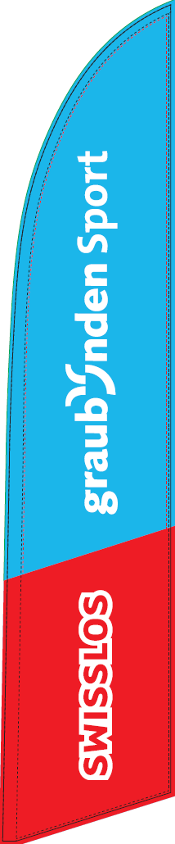
Segnare con una crocetta p. f.  femminile  maschile | Roll Up (2m)  graubündenSport e SWISSLOS  (solo per eventi indoor) | 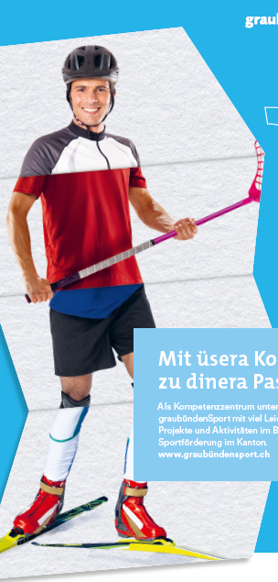  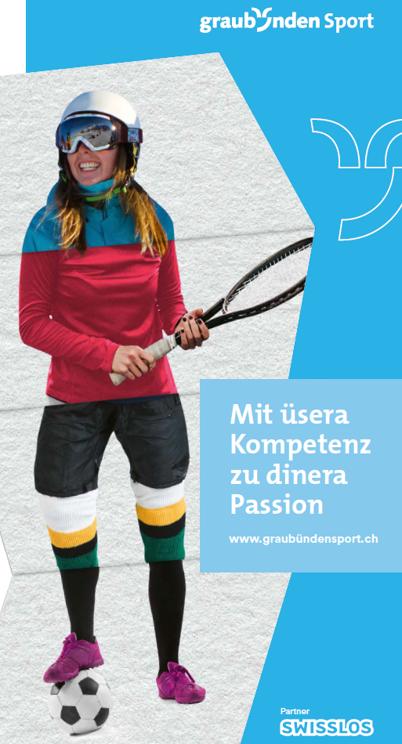

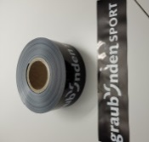 | Nastro di chiusura  1 rotolo da 200m  (max. 3 rotoli)  Materiale di consumo  Quantità: | 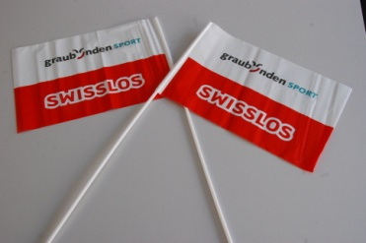 | Bandiere  57cm di altezza  (max. 100 pezzi)  Materiale di consumo  Quantità: | 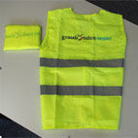 | Giubbotti ausiliari  (max. 30 pezzi)  Quantità: | Pali di chiusura  50 pezzi  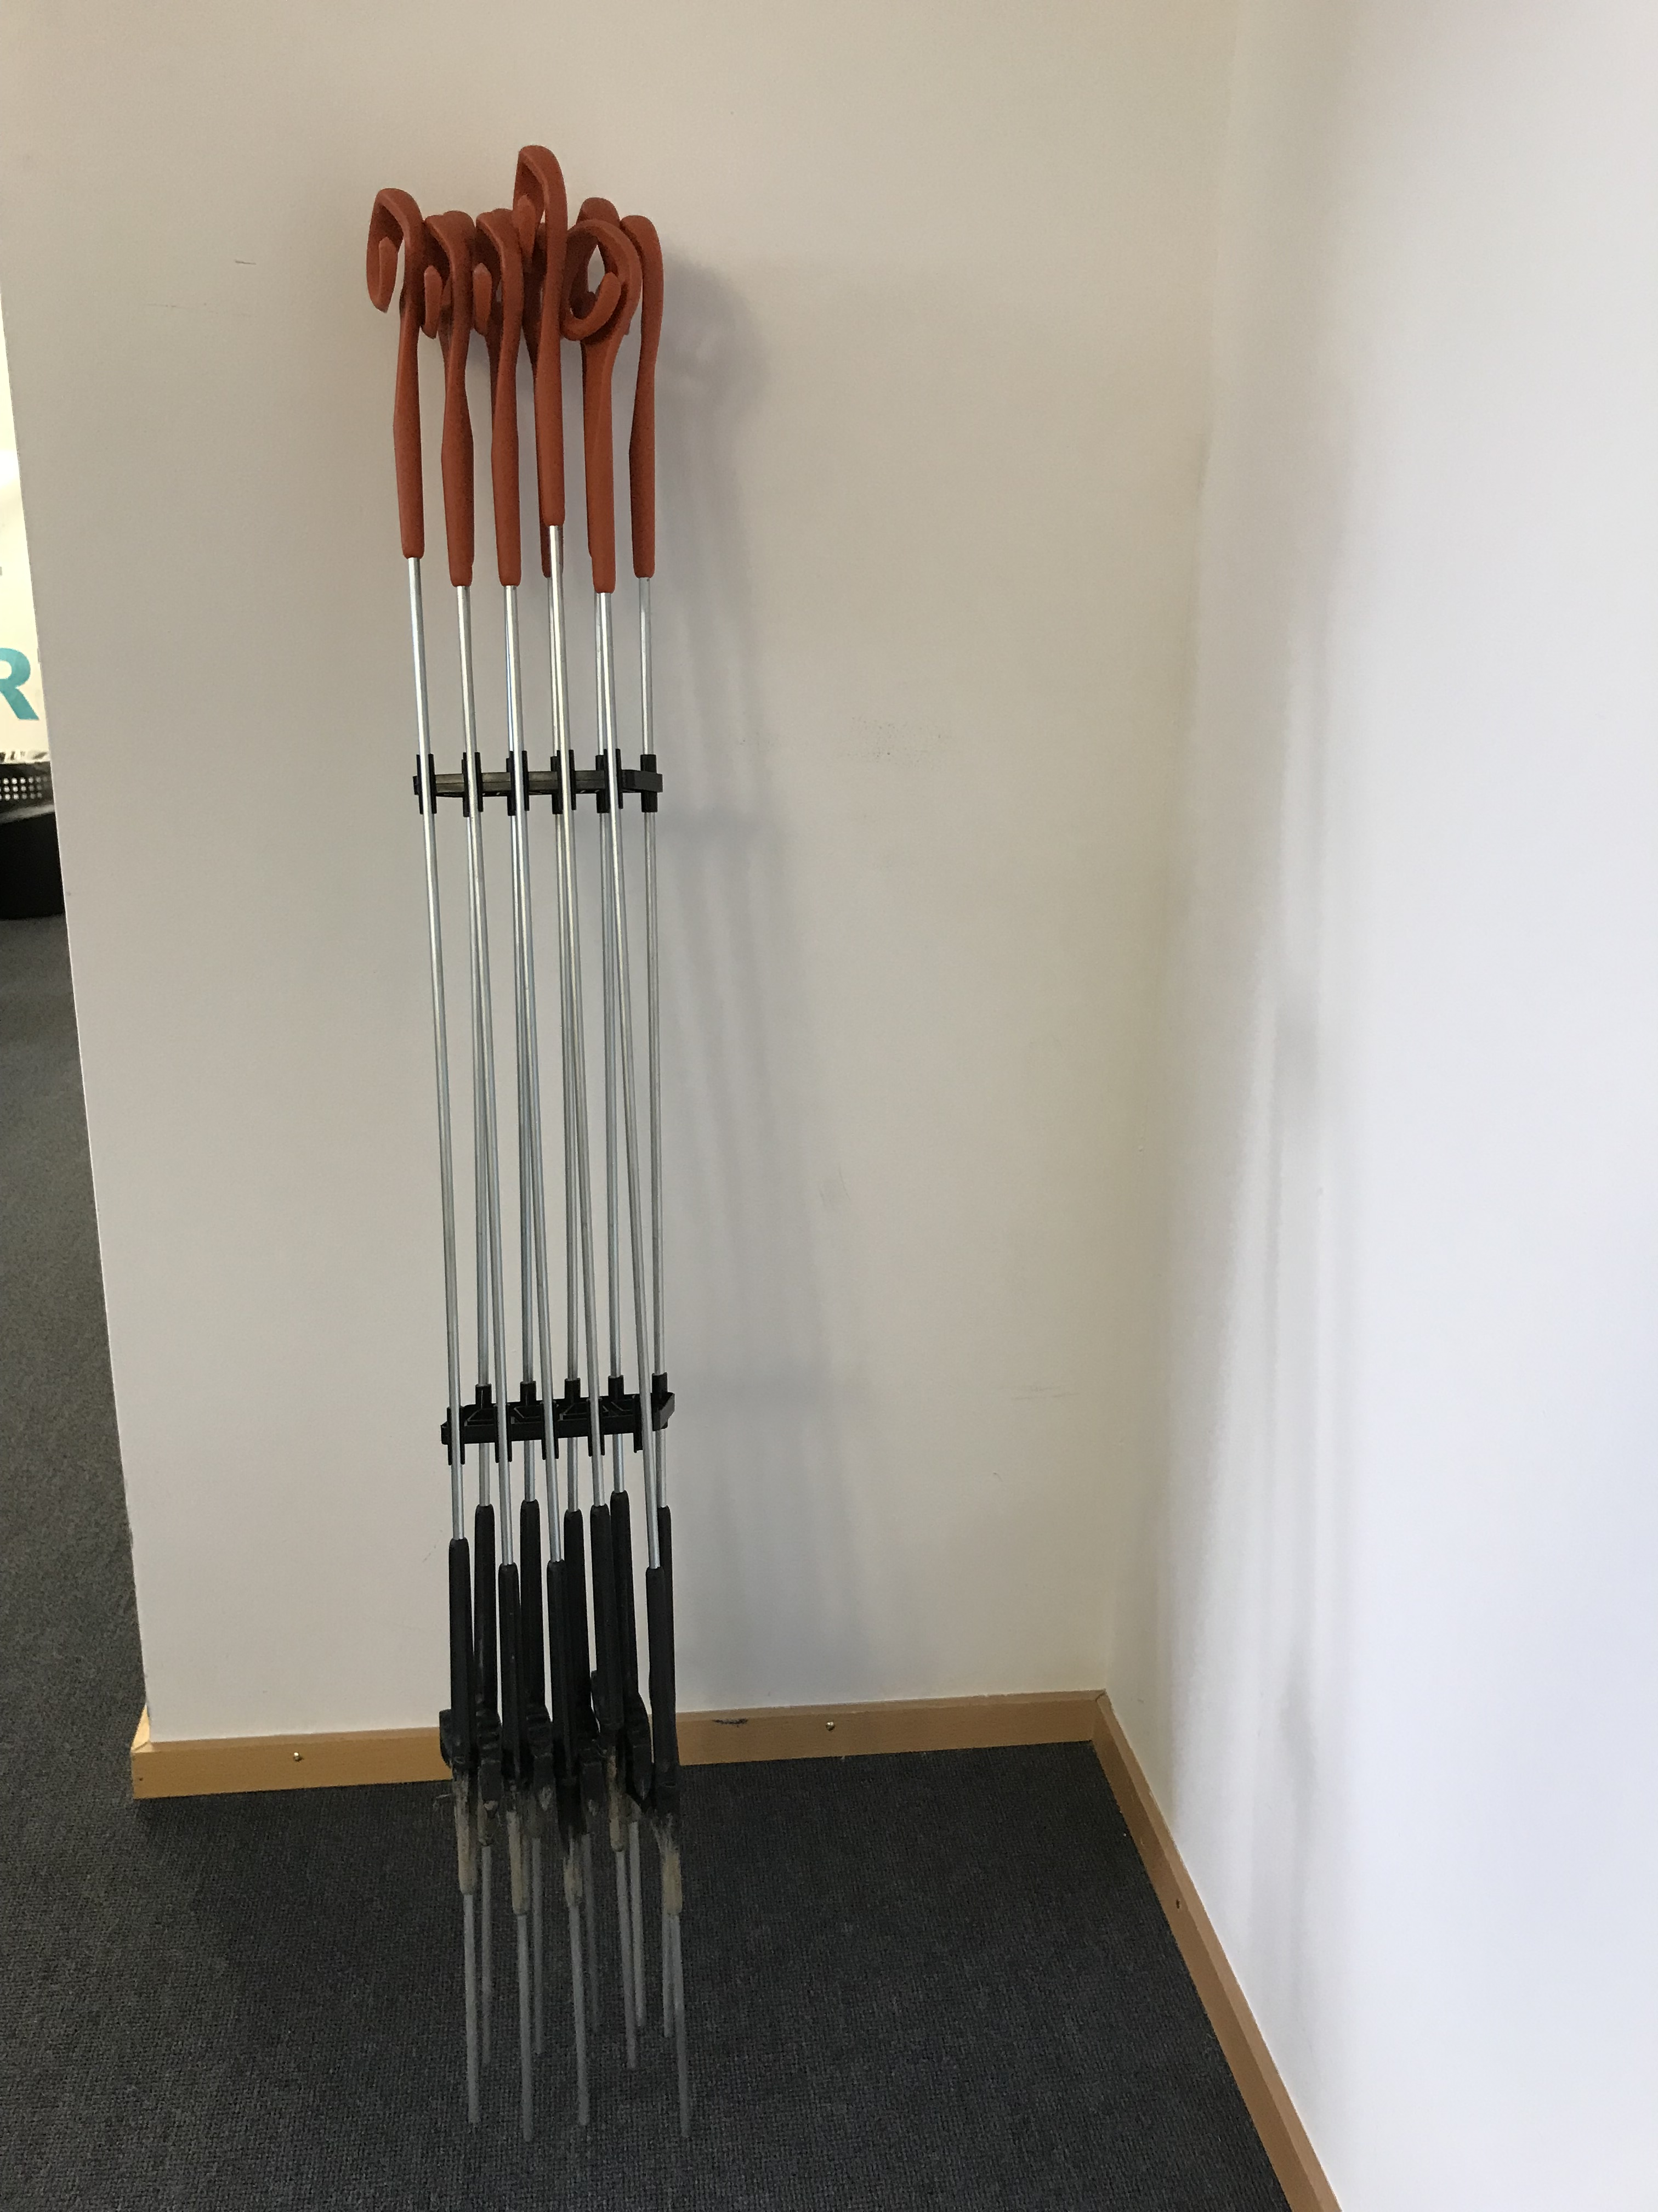  Quantità:
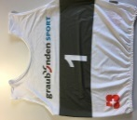 | Numeri di partenza (da tirare sopra la testa)  1-100 uomo  1-100 donna e bambino | 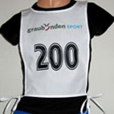 | Numeri di partenza  (da legare intorno)  1 – 100  nero rosso  101 – 200  nero rosso | 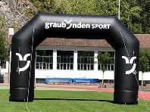 | Arco  1 pezzo | Megafono  1 pezzo

Osservazioni:
Il materiale può essere ritirato presso l'ufficio di graubündenSport due giorni prima dell'inizio dell'evento. La restituzione deve essere effettuata entro tre giorni dall'evento. Le bandiere devono essere asciutte nella borsa da trasporto e i teloni pubblicitari devono essere asciutti, puliti e arrotolati. Non incollare i teloni pubblicitari con nastro adesivo!
In caso di smarrimento delle bandiere, addebitiamo un contributo di 700 franchi e in caso di smarrimento dei banner pubblicitari un contributo di 250 franchi.

Data e firma di chi ritira Data e firma graubündenSport

